Audiobook….daj odpocząć zmęczonym oczom

„Mały Książę”, „Szatan z siódmej klasy”, „Mikołajek i inne chłopaki”, „Akademia Pana Kleksa”, „Kapelusz za sto tysięcy”, „Kamienie na szaniec”… i wiele, wiele innych audiobooków z Waszymi ulubionymi lekturami znajdziecie na stronie, którą proponujemy poniżej. Czy słuchanie książek ma sens, czy raczej nie powinno się ich czytać? Generalnie tak, sami wiecie, że czytając, uczymy się ortografii, bogacimy słownictwo i wyobraźnię, mówiąc krótko stajemy się mądrzejsi. A słuchając? Czy również dzieje się tak samo? Okazuje się, że **naukowcy stwierdzili, iż słuchanie audiobooków nie różni się co do zasady od czytania książek. Co więcej, oba warianty można stosować zamiennie.**

**Słuchanie również rozwija wyobraźnię i pobudza mózg !!!**

**Słuchając książki można również odpłynąć do krainy marzeń, warto wtedy przymknąć oczy, wygodnie się usadowić i wsłuchać w ciepły głos lektora, który przeniesie nas do świata książki. A co z naszą poprawnością ortograficzną? Spokojnie, na pewno, gdy wrócimy do szkoły sięgniecie po Wasze ulubione lektury i nadrobimy stracony czas. Teraz, kiedy nasze oczy są naprawdę zmęczone kształceniem na odległość, możemy dać im odpocząć słuchając, a nie czytając.**

**To właśnie jest nasza propozycja dla Was. Posłuchajcie i zaproponujcie innym, bo naprawdę warto…**

<https://www.youtube.com/playlist?list=PL1163EB8D12B56614>

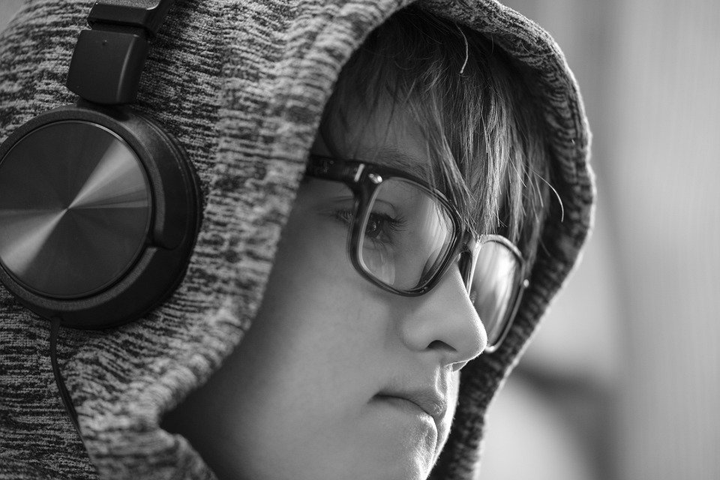

Fot.Pixabay